PROYECTO MEMORIA | GUÍA OPERATIVA

Modo de uso del proyecto Cono de Carga
  - Continuidad de datos, entrenamiento de segmentación, validación y ejecución del pipeline

Propósito
Servir como manual reproducible para incorporar nuevas exportaciones de CVAT, entrenar candidatos YOLO, compararlos con el modelo vigente y ejecutar la solución completa sin confundir los entornos de desarrollo y operación.

Repositorio | D:\Memoria\Cono
Modelo operacional | perception\models\primary\psinet_carga_visible.pt
Analítico | Clasificación visual interna: izquierda, centrado, derecha o no_evaluable
Versión | Julio de 2026
Docker se usa para preparar datos, entrenar y validar. La inferencia, el pipeline y la web app se ejecutan localmente.

1. Orientación rápida
El proyecto recibe videos o imágenes de camiones CAEX vistos desde atrás. Un modelo YOLO segmenta la carga visible; un adaptador convierte la predicción en una máscara RGB; el analítico calcula indicadores relativos a la propia carga y genera resultados por frame y por video.
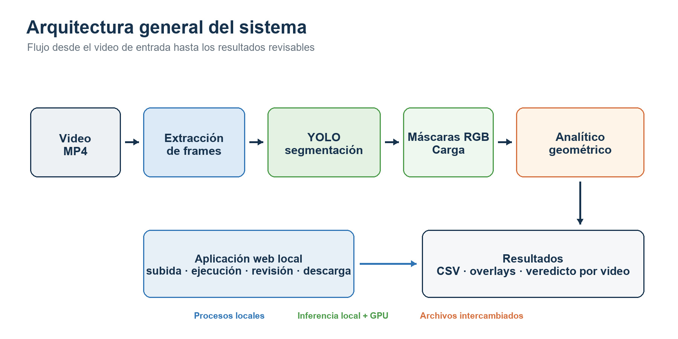
Figura 1. Componentes principales y contratos del sistema.

1.1 Dos entornos con responsabilidades distintas
Entorno | Se utiliza para | No se necesita para
Docker / perception | Preparar el dataset YOLO, entrenar, validar y registrar experimentos en MLflow. | Ejecutar el pipeline, la web app o inferencia operacional.
Python local / web_app\.venv | Inferencia, pipeline desde videos, analítico, evaluaciones y Streamlit. | Entrenar nuevos modelos dentro del flujo reproducible del repositorio.

1.2 Rutas que gobiernan el sistema
- Configuración de percepción: perception\configs\perception_config.yaml.
- Configuración del analítico: configs\analytic_config.yaml.
- Modelo vigente: perception\models\primary\psinet_carga_visible.pt.
- Modelo alternativo histórico: perception\models\alternative\best.pt.
- Resultados de pipeline: outputs\pipeline_runs\<run_name>\.
- Resultados de entrenamiento: perception\runs\train\<run_name>\ y perception\models\<run_name>\.
Alcance de los resultados
Las clases describen la forma visible y la asimetría visual interna de la carga segmentada. No representan centro de masa real, balance físico del camión ni distribución real del payload.

2. Preparación inicial

2.1 Requisitos del equipo
- Windows con PowerShell.
- Python 3.12 para el entorno local del pipeline.
- Docker Desktop con backend WSL2 para entrenamiento.
- Driver NVIDIA y GPU compatible; la GPU debe aparecer en nvidia-smi.
- Espacio libre suficiente para imágenes, datasets YOLO, corridas y pesos.
Comprobar la GPU en el host
nvidia-smi

2.2 Crear o reparar el entorno local
El lanzador de la web app puede crear este entorno automáticamente. Para controlarlo manualmente, ejecute:
Entorno local
cd D:\Memoria\Cono
py -3.12 -m venv web_app\.venv
.\web_app\.venv\Scripts\Activate.ps1
python -m pip install --upgrade pip
pip install -r requirements\runtime.txt
Comprobar PyTorch y CUDA local
python -c "import torch; print(torch.cuda.is_available()); print(torch.cuda.get_device_name(0) if torch.cuda.is_available() else 'CPU')

2.3 Construir el contenedor de entrenamiento
Primera ejecución
cd D:\Memoria\Cono\perception
docker compose build
docker compose up -d
docker compose exec cone-yolo python scripts/check_env.py
No es necesario reconstruir por cada experimento: configuración, scripts, datos, corridas y modelos están montados como volúmenes. Reconstruya únicamente al cambiar Dockerfile, requirements/docker.txt o la base CUDA/PyTorch.

3. Incorporar más datos
Regla principal
La separación train/val/test debe realizarse por video, evento, fecha o secuencia antes de preparar el dataset. Frames consecutivos de un mismo paso de camión no deben quedar repartidos entre conjuntos, porque eso infla artificialmente las métricas.

3.1 Planificar la ampliación
- Definir el objetivo. Especifique qué error se busca reducir: iluminación, polvo, distancia, cámara, oclusión, carga parcial o una geometría poco representada.
- Evitar duplicados cercanos. Muestree con separación temporal suficiente; cientos de frames casi idénticos aportan menos que escenarios nuevos.
- Conservar un test congelado. No use el conjunto test para seleccionar épocas, umbrales ni hiperparámetros.
- Registrar procedencia. Anote videos, fechas, cámaras, criterio de muestreo, responsable del etiquetado y versión del labelmap.

3.2 Elegir el contrato de clases antes de etiquetar
Camino | Contrato | Uso recomendado
Modelo compartido | caex=0 y material=1 | Continuar el modelo operacional común con Granulometría. Requiere exportaciones y conversión compatibles con ambas clases.
Candidato solo Cono | Carga=0 | Usar el preparador CVAT actual y entrenar un candidato independiente. Debe evaluarse con --class-id 0.

No mezclar contratos
El modelo operacional usa material=1, pero el dataset generado por la configuración actual usa Carga=0. No haga fine-tuning del modelo operacional con ese dataset de una clase sin adaptar explícitamente las clases y conservar los datos necesarios; podría perder o reinterpretar la clase caex.

3.3 Etiquetar y exportar desde CVAT
Para el camino de una clase incluido actualmente, etiquete únicamente la carga visible. Exporte en formato Segmentation Mask y compruebe que cada paquete tenga la estructura siguiente:
Estructura esperada
labelmap.txt
JPEGImages/
SegmentationClass/
Colores esperados en labelmap.txt
Carga:102,255,102::
background:0,0,0::
- Use máscaras PNG; JPEG altera los colores y puede impedir detectar la clase.
- Mantenga una política consistente frente a oclusiones y truncamiento.
- Incluya escenas difíciles y fondos variados, no solo ejemplos limpios.
- Revise visualmente una muestra de cada exportación antes de entrenar.

3.4 Combinar exportaciones divididas en ZIP
Deposite los ZIP en input/train, input/val e input/test del combinador. Después ejecute:
Combinar ZIP
cd D:\Memoria\Cono\perception
python .\tools\cvat_zip_merger\merge_cvat_zips.py --overwrite
Los conjuntos combinados quedan en tools/cvat_zip_merger/output. Copie cada split a data/raw:
Copiar splits
Copy-Item .\tools\cvat_zip_merger\output\train .\data\raw\train -Recurse -Force
Copy-Item .\tools\cvat_zip_merger\output\val .\data\raw\val -Recurse -Force
Copy-Item .\tools\cvat_zip_merger\output\test .\data\raw\test -Recurse -Force

3.5 Verificación previa
- Cada imagen tiene una máscara con el mismo nombre base.
- labelmap.txt coincide con el contrato de clases del experimento.
- Los splits no comparten secuencias ni frames vecinos.
- No hay máscaras vacías involuntarias ni colores inesperados.
- El número de muestras por split y por origen quedó registrado.

4. Preparar, entrenar y validar un candidato

4.1 Preparar el dataset YOLO
Conversión CVAT a YOLO-seg
cd D:\Memoria\Cono\perception
docker compose up -d
docker compose exec cone-yolo python scripts/prepare_yolo_dataset.py --overwrite
El script respeta data/raw/train, val y test. Antes de entrenar, revise data/yolo/carga_visible_seg/manifest.csv y dataset.yaml; el conteo debe coincidir con los datos aprobados.
Forma explícita
docker compose exec cone-yolo python scripts/prepare_yolo_dataset.py `
--train-cvat-dir "data/raw/train" `
--val-cvat-dir "data/raw/val" `
--test-cvat-dir "data/raw/test" `
--config "configs/perception_config.yaml" `
--overwrite

4.2 Configurar trazabilidad en MLflow
El contenedor carga perception/.env.mlflow. Para un servidor remoto, complete MLFLOW_TRACKING_URI y las credenciales del almacén de artefactos. No versione secretos. Si no se define un servidor remoto, se utiliza perception/mlruns como tracking local.
Variables principales de .env.mlflow
MLFLOW_TRACKING_URI=http://<servidor>:5000
MLFLOW_S3_ENDPOINT_URL=<endpoint>
AWS_ACCESS_KEY_ID=<credencial>
AWS_SECRET_ACCESS_KEY=<credencial>
AWS_DEFAULT_REGION=<region>
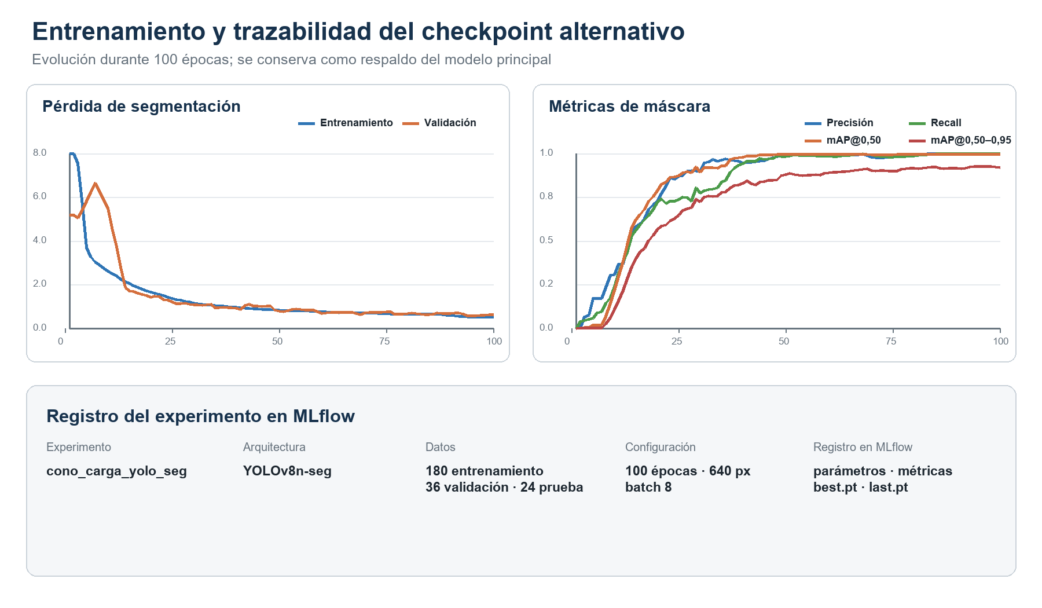
Figura 2. Entrenamiento y trazabilidad experimental con MLflow.

4.3 Entrenar desde arquitectura
Use un nombre único y descriptivo. El ejemplo siguiente entrena un candidato de una clase con arquitectura YOLOv8m-seg:
Entrenamiento desde cero
docker compose exec cone-yolo python scripts/train_yolo_seg.py `
--config "configs/perception_config.yaml" `
--model yolov8m-seg.yaml `
--no-pretrained `
--epochs 100 `
--batch 8 `
--imgsz 640 `
--device 0 `
--run-name "carga_v8m_datos_2026_08"
Para una prueba rápida puede usar yolov8n-seg.yaml y menos épocas. Cambie un grupo pequeño de variables por experimento para que la comparación sea interpretable.

4.4 Fine-tuning: usar solo con clases compatibles
Plantilla de fine-tuning
docker compose exec cone-yolo python scripts/train_yolo_seg.py `
--config "configs/perception_config.yaml" `
--model "models/<modelo_base>/best.pt" `
--pretrained `
--epochs 50 `
--batch 8 `
--imgsz 640 `
--device 0 `
--run-name "ajuste_<descripcion>"
Condición de uso
El número, orden y significado de las clases del dataset deben ser compatibles con los pesos base. Si no lo son, entrene un candidato separado desde arquitectura o adapte formalmente la preparación del dataset antes de continuar.

4.5 Validar la segmentación
Validación del candidato
docker compose exec cone-yolo python scripts/validate_yolo_seg.py `
--model "models/carga_v8m_datos_2026_08/best.pt" `
--config "configs/perception_config.yaml" `
--device 0
- Compare precisión, recall y mAP de máscara con el baseline en el mismo test congelado.
- Revise resultados visuales, especialmente falsos positivos, máscaras parciales y bordes.
- No seleccione el candidato solo por una métrica promedio; compruebe escenarios críticos.
- Confirme que best.pt y last.pt quedaron en perception/models/<run_name>/ y en MLflow.

4.6 Probar el impacto en el analítico
Una mejora de segmentación no garantiza una mejora del veredicto. Ejecute el candidato sobre un benchmark independiente y compare la clasificación izquierda/centrado/derecha, la proporción no_evaluable, los overlays y los indicadores geométricos.
Generar máscaras con un candidato Carga=0
cd D:\Memoria\Cono
.\web_app\.venv\Scripts\Activate.ps1
python perception\scripts\predict_to_analytic_masks.py `
--model "perception\models\carga_v8m_datos_2026_08\best.pt" `
--images-dir "<benchmark_de_imagenes>" `
--masks-dir "perception\model_testing\analytic_masks\carga_v8m_datos_2026_08" `
--class-id 0 `
--conf 0.35 `
--device 0 `
--overwrite
Analítico sobre el candidato
python scripts\run_simple_analytic.py `
--images-dir "<benchmark_de_imagenes>" `
--masks-dir "perception\model_testing\analytic_masks\carga_v8m_datos_2026_08" `
--output-dir "outputs\evaluaciones\carga_v8m_datos_2026_08" `
--config "configs\analytic_config.yaml"

4.7 Promover un modelo sin perder trazabilidad
- Conservar el candidato. No sobrescriba el modelo vigente durante la experimentación.
- Guardar evidencia. Archive configuración, manifest, métricas, overlays, best.pt y run de MLflow.
- Comparar con baseline. Use el mismo test y los mismos parámetros de inferencia.
- Decidir el class_id. Use 1 para material en el modelo compartido o 0 para un candidato Carga de una clase.
- Actualizar configuración. Cambie prediction.model y prediction.class_id de forma explícita y documentada.
- Ejecutar prueba de humo. Corra un video conocido, revise CSV, JSON, overlays y web app.
- Versionar el cambio. Haga commit de configuración y documentación; no agregue datasets ni corridas masivas.

5. Ejecutar el proyecto

5.1 Pipeline completo desde videos
Coloque uno o más videos en data/pipeline_input/videos. Cada video se procesa por separado y recibe un veredicto independiente.
Pipeline operacional
cd D:\Memoria\Cono
.\web_app\.venv\Scripts\Activate.ps1
python scripts\run_pipeline_from_videos.py `
--videos-dir "data\pipeline_input\videos" `
--run-name "prueba_video" `
--interval-seconds 0.5 `
--max-frames-per-video 20 `
--conf 0.35 `
--device 0 `
--overwrite
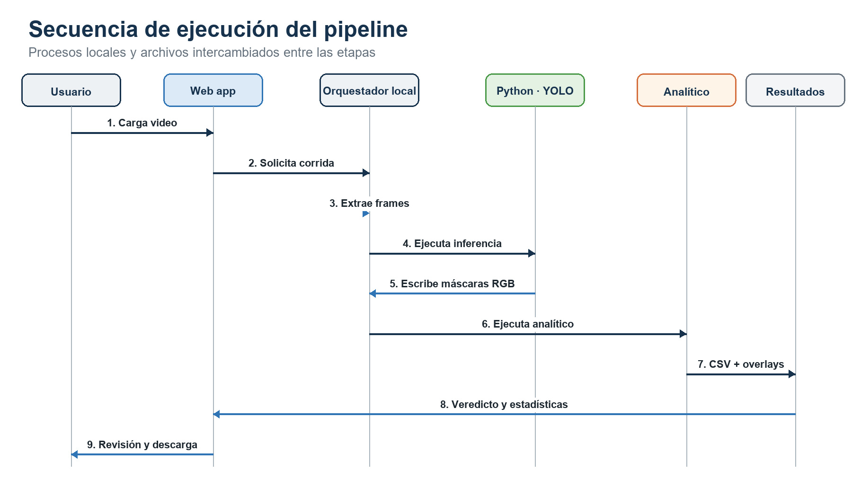
Figura 3. Secuencia operacional del pipeline desde video hasta resultados.
Use --interval-seconds 0 para extraer todos los frames. Valores menores producen un análisis temporal más denso, pero aumentan tiempo, memoria y redundancia. Los resultados quedan en outputs/pipeline_runs/<run_name>/.

5.2 Aplicación web
En Windows, haga doble clic en Abrir web app Cono de Carga.bat. El lanzador reutiliza web_app/.venv y abre la interfaz en http://127.0.0.1:8502. No necesita Docker.
Inicio manual de la web app
cd D:\Memoria\Cono
.\web_app\.venv\Scripts\Activate.ps1
streamlit run web_app\app.py --server.address 127.0.0.1 --server.port 8502

5.3 Inferencia de segmentación sobre imágenes
Predicción visual local
python perception\scripts\predict_yolo_seg.py `
--model "perception\models\primary\psinet_carga_visible.pt" `
--source "<carpeta_de_imagenes>" `
--config "perception\configs\perception_config.yaml" `
--conf 0.35 `
--device 0

5.4 Analítico con máscaras manuales o existentes
Solo analítico
python scripts\run_simple_analytic.py `
--images-dir "<ruta_a_JPEGImages>" `
--masks-dir "<ruta_a_SegmentationClass>" `
--output-dir "outputs\analitico_manual" `
--config "configs\analytic_config.yaml
Esta modalidad es útil para validar reglas geométricas sin involucrar el error del modelo de percepción. Genera features.csv y un overlay por imagen.

6. Comandos útiles

6.1 Docker y GPU
Ciclo normal
cd D:\Memoria\Cono\perception
docker compose up -d
docker compose ps
docker compose exec cone-yolo python scripts/check_env.py
docker compose logs --tail 100 cone-yolo
docker compose down
Reconstruir después de cambiar dependencias
docker compose down
docker compose build --no-cache
docker compose up -d
MLflow local en http://localhost:5000
docker compose --profile ui up -d mlflow-ui

6.2 Ayuda incorporada
Consultar parámetros
python scripts\run_pipeline_from_videos.py --help
python scripts\run_simple_analytic.py --help
python perception\scripts\predict_to_analytic_masks.py --help
docker compose exec cone-yolo python scripts/prepare_yolo_dataset.py --help
docker compose exec cone-yolo python scripts/train_yolo_seg.py --help
docker compose exec cone-yolo python scripts/validate_yolo_seg.py --help

6.3 Pruebas y diagnóstico local
Prueba de humo del repositorio
cd D:\Memoria\Cono
.\web_app\.venv\Scripts\Activate.ps1
python -m pytest tests -q
python -c "import cv2, numpy, pandas, scipy, torch, ultralytics; print('dependencias OK')"
git status --short

6.4 Parámetros frecuentes del pipeline
Parámetro | Efecto
--interval-seconds | Separación temporal entre frames; 0 extrae todos.
--max-frames-per-video | Límite para pruebas rápidas; omítalo para no limitar.
--recursive | Busca videos dentro de subdirectorios.
--conf | Umbral de confianza de segmentación; valor operacional 0.35.
--device | 0 para la primera GPU; cpu para ejecutar sin CUDA.
--class-id | 1 para material del modelo operacional; 0 para candidato Carga.
--mask-mode | largest conserva la instancia principal; merge_all une instancias.
--overwrite | Reemplaza una corrida previa con el mismo nombre.

6.5 PowerShell sin errores de continuación
El carácter grave (`) debe ser el último carácter de la línea. No copie los símbolos >> mostrados por PowerShell: son el prompt de continuación, no parte del comando. También puede ejecutar el comando completo en una sola línea.

7. Salidas, respaldo y solución de problemas

7.1 Qué conservar de cada experimento
- Nombre y objetivo del experimento.
- Versión o commit del código y configuración YAML usada.
- Manifest del dataset, procedencia y separación de splits.
- Métricas de validación y evidencia visual de errores.
- best.pt, last.pt y enlace o run_id de MLflow.
- Resultados end-to-end sobre el benchmark independiente.
- Decisión final: rechazado, candidato o promovido, con justificación.

7.2 Directorios de salida
Salida | Ubicación
Dataset YOLO | perception\data\yolo\carga_visible_seg\
Corrida Ultralytics | perception\runs\train\<run_name>\
Pesos consolidados | perception\models\<run_name>\
Tracking MLflow local | perception\mlruns\
Pipeline por video | outputs\pipeline_runs\<run_name>\
Analítico directo | <output-dir>\tables\features.csv y <output-dir>\overlays\
Web app | web_app\outputs\runs\<run_name>\

7.3 Problemas frecuentes
Síntoma | Causa probable y acción
docker compose: no configuration file | Ejecute el comando desde D:\Memoria\Cono\perception.
torch.cuda.is_available() = False | Revise nvidia-smi, driver, soporte GPU de Docker o instalación local de PyTorch.
ModuleNotFoundError: boto3 | La imagen se construyó antes de agregar la dependencia; reconstruya con --no-cache.
Máscaras vacías o todos no_evaluable | Verifique class_id, confianza, formato PNG, labelmap, color RGB y predicción visual.
Carga descartada por borde | El analítico rechaza máscaras que tocan cualquier borde porque la forma visible está truncada.
Picos falsos o máscara parcial | Inspeccione el overlay; el problema puede provenir de segmentación incompleta o ruido del contorno.
No aparece best.pt | Revise perception\runs\train\<run_name>\weights y perception\models\<run_name>.
El comando muestra errores con >> | Pegó el prompt de continuación; vuelva a ejecutar sin esos símbolos.

7.4 Cierre de sesión
Detener entornos
# Salir del entorno local
deactivate
# Detener el contenedor de entrenamiento
cd D:\Memoria\Cono\perception
docker compose down

8. Listas de control

8.1 Antes de entrenar
- [ ] El objetivo y el baseline están definidos.
- [ ] El contrato de clases coincide con el modelo o arquitectura elegida.
- [ ] Train, val y test están separados por origen temporal.
- [ ] El test permanece congelado.
- [ ] Las máscaras y labelmap fueron revisados visualmente.
- [ ] manifest.csv y dataset.yaml tienen conteos y clases correctos.
- [ ] La GPU es visible y MLflow registra el experimento.
- [ ] El run-name es único y descriptivo.

8.2 Antes de promover
- [ ] El candidato mejora o mantiene métricas en el test congelado.
- [ ] Los errores críticos fueron inspeccionados en overlays.
- [ ] La evaluación end-to-end no empeora clasificación ni no_evaluable.
- [ ] El class_id operacional está documentado.
- [ ] Los pesos y artefactos están respaldados en MLflow y models/<run_name>.
- [ ] Se ejecutó un video de prueba completo y la web app abre sus resultados.
- [ ] La configuración, documentación y commit identifican el cambio.
Criterio de continuidad
Si el candidato no supera el baseline de forma consistente, manténgalo como experimento y conserve el modelo operacional. Agregar más datos debe responder a errores observados y no solo aumentar el número bruto de imágenes.

